第一轮综合练习 · 第02卷

难度总览
难度 | 题号 | 题数
基础 | 1–6 | 6
进阶 | 7–22 | 16
挑战 | 23–30 | 8

题目

第1题
来源：真题·省预赛 浙江2023
磷酸氯喹（结构如下）在细胞水平上能有效抑制新型冠状病毒感染。下列说法正确的是：
磷酸氯喹结构（原卷第9页）：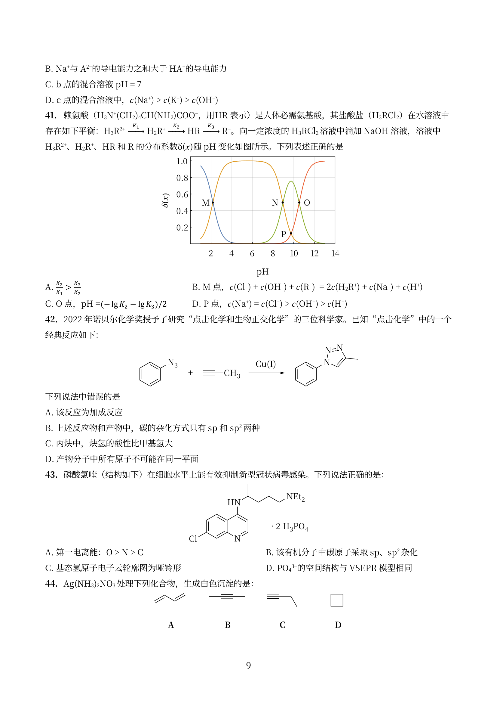
- A. 第一电离能：O > N > C
- B. 该有机分子中碳原子采取 sp、sp² 杂化
- C. 基态氢原子电子云轮廓图为哑铃形
- D. PO₄³⁻ 的空间结构与 VSEPR 模型相同
参考答案：
答案：D

第2题
来源：真题·省预赛 浙江2022 曾用于：省预赛专项卷I
ClO₃⁻ 的键角种类有几种
- A. 1 种 B. 2 种 C. 3 种 D. 4 种
参考答案：
答案：A

第3题
来源：真题·省预赛 浙江2022 曾用于：预赛基础卷II
下列有关分子结构的说法正确的是
- A. 根据等电子原理，O₃ 和 SO₂ 均具有 V 型结构，其中心原子均为 sp³ 杂化
- B. C 与 O 的电负性差比 N 与 O 的电负性差大，故 CO 分子的极性比 NO 分子强
- C. H₂O 的沸点比 HF 高，但 F—H···F 氢键键能比 O—H···O 的氢键键能大
- D. AlCl₃ 在气态时以 AlCl₃ 分子存在，该分子中所有 Al—Cl 键的键长都相等
参考答案：
答案：C

第4题
来源：真题·省预赛 浙江2022 曾用于：省预赛专项卷I
以下物质的空间结构与其它物质不相同的是
- A. CH₄ B. XeF₄ C. 顺铂 D. Zn(CN)₄²⁻
参考答案：
答案：B

第5题
来源：赵鑫光竞赛笔记
- 已知反应 A+B=3C 正逆反应的活化能分别为 $mkJ/mol$ 和 $nkJ/mol$ ，则反应热 $ΔH^{⊖}(kJ/mol)$ 为 A. m-n B. m-3n C. n-m D. 3n-m
used_in: “第二轮习题集-化学原理I” ___ 参考答案：
答案：A

第6题
来源：赵鑫光竞赛笔记
- 反应 A+B=C，由三个实验得到下列数据： A B 生成 C 的 $v(mol/(L⋅s))$ 0.03 0.03 $0.3×{10}^{−4}$ 0.06 0.06 $1.2×{10}^{−4}$ 0.06 0.09 $2.7×{10}^{−4}$
与实验结果相符的速率方程是（ ）A. $v=k[B]^{1/2}$ B. $v=k[B]$ C. $v=k[B]^{2}$ D. $v=k[A][B]^{2}$

参考答案：
答案：C

第7题
来源：真题·省预赛 浙江2021 曾用于：第二轮习题集-结构化学一
铜碘杂化团簇配合物具有优异的光学性能，可用于制备发光二极管、发光墨水、生物成像仪等。一种铜碘杂化团簇结构如下图（Cy 表示 —C₆H₁₁），下列说法正确的是
铜碘杂化团簇结构（原卷第12页下图）：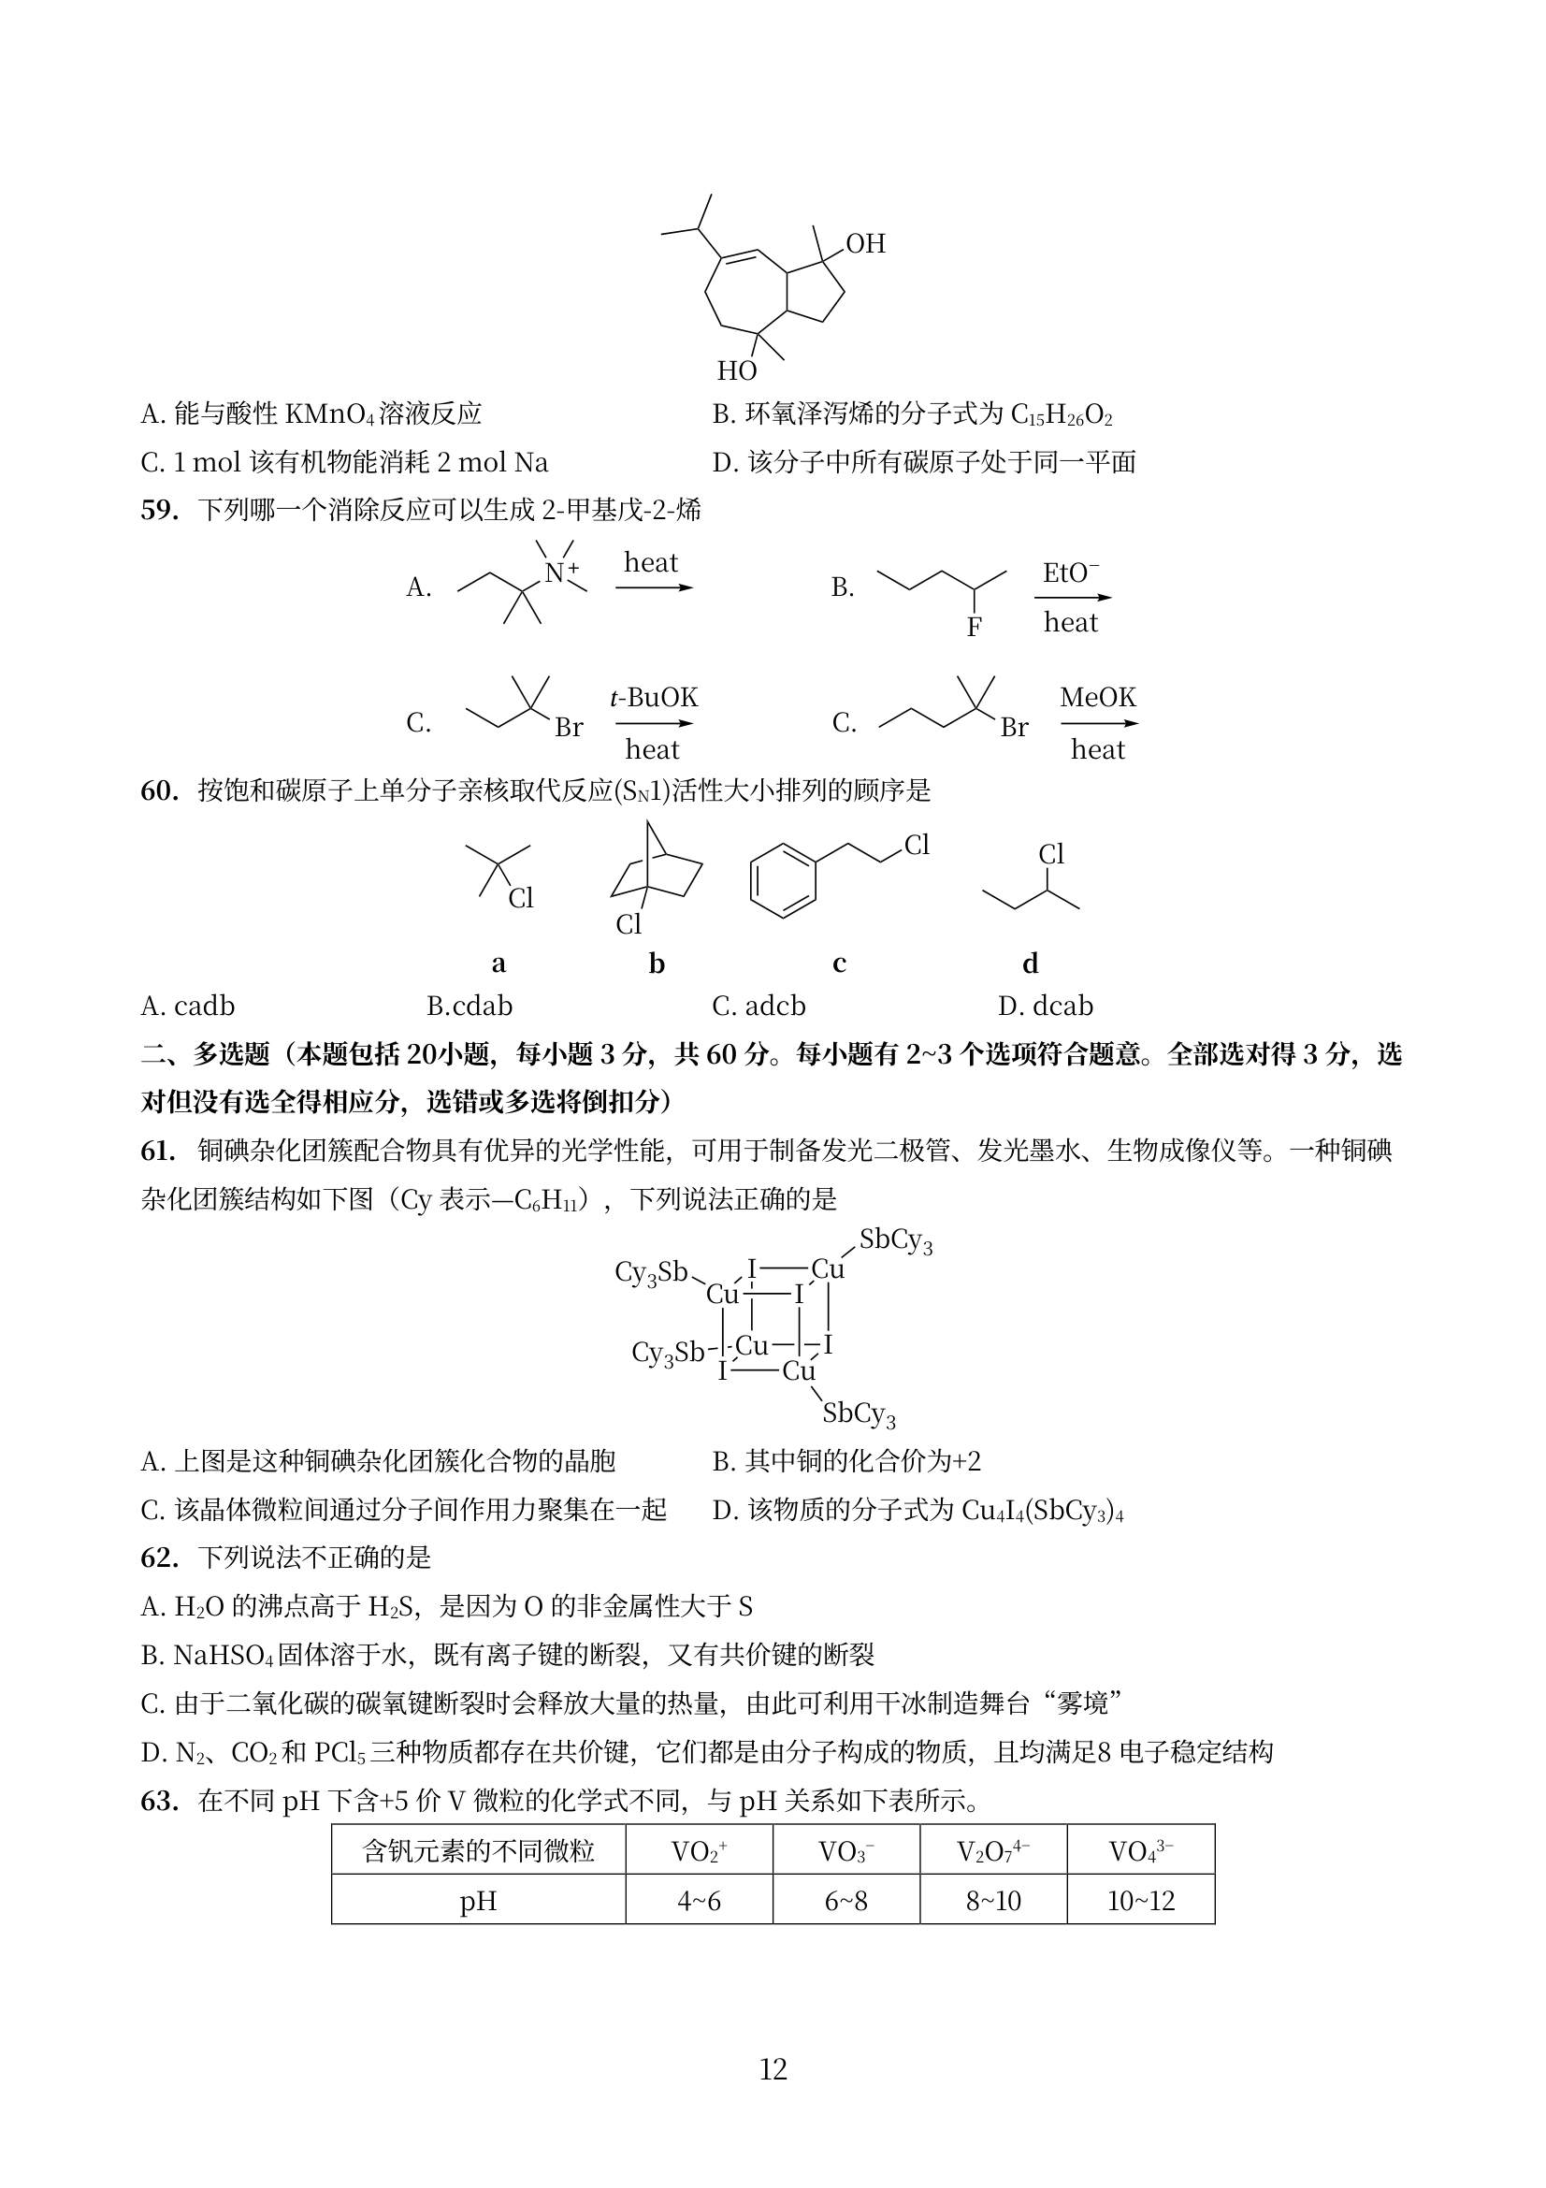
- A. 上图是这种铜碘杂化团簇化合物的晶胞
- B. 其中铜的化合价为 +2
- C. 该晶体微粒间通过分子间作用力聚集在一起
- D. 该物质的分子式为 Cu₄I₄(SbCy₃)₄
参考答案：
答案：CD

第8题
来源：真题·省预赛 江苏 曾用于：预赛基础卷I
评分标准：04-题库/真题/省预赛/2021-第35届初赛江苏卷-答案
菲啶(Phend)形成的铜配合物因在太阳能转化、发光二极管、荧光探针和抗癌荧光等光伏领域的应用而受到研究人员的重视。某实验将 0.089 g 菲啶(Phend)和 0.131 g PPh₃ 的 25 mL 甲醇溶液室温下搅拌 10 分钟，然后加入含 0.049 g 氯化亚铜的 25 mL 甲醇溶液，室温搅拌 3 小时得到黄绿色沉淀。过滤，滤液室温下放置 10 天，随着溶剂的缓慢蒸发，得到 0.253 g 黄色晶体 A。晶体 A 的元素分析结果为(%)：C 68.74 (68.89), H 4.53 (4.47), N 2.27 (2.60)，括号内为理论值。晶体结构表明 Cu 的配位数为 4。菲啶的结构见图5。
图5（菲啶 Phend 结构，已看图核对）：
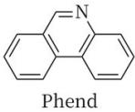
7-1 请通过计算和分析，写出黄色晶体 A 的化学式。
7-2 画出 A 的结构，写出形成体的价电子构型和杂化方式。
7-3 画出 A 可能的异构体结构。
参考答案：
评分标准为原卷扫描件（无文字层），本题答案见 04-题库/真题/省预赛/2021-第35届初赛江苏卷-答案 全页扫描（共10页，第4~5页）。
· 知识点映射
关联 KP | 考查角度 | 直接/间接
配合物 | 由元素分析推断配合物化学式、形成体价电子构型与杂化 | 直接
配合物异构 | 配位数为 4 的 Cu 配合物异构体 | 直接

第9题
来源：汇智竞赛题目
电离 1mol 自由铜原子得 $1molCu^{+}$ ，需能量 746.2kJ，而由晶体铜电离获得 $1molCu^{+}$ 仅消耗 434.1kJ 能量。
参考答案：
11-1 说明上述两电离过程所需能量不同的主要原因。
11-2 计算电离 1mol 晶体铜所需照射光的最大波长。
11-3 升高温度可否大大改变上述两电离过程所需的能量？在高温时，这两种电离能有无差别？
11-1 晶体铜的晶格中，存在电子与电子、核与核、核与电子的相互作用，以及晶格的振动。这些作用和振动使原子损失能量，导致晶体铜电离时所需能量比自由铜原子电离时低。能量差 $ΔE=[I_{p(Cu)}−ϕ_{(Cu)}]⋅N_{A}$ ，其中 $I_{p(Cu)}$ 是自由铜原子电离能， $ϕ_{(Cu)}$ 是晶体铜电离相关能量(约为酮的功函数)， $N_{A}$ 是阿伏伽德罗常数。
11-2 根据光电效应 $ΔE=hν=Φ_{Cu}+\frac{1}{2}mv^{2}$ ，求电离 1mol 晶体铜所需照射光的最大波长时，令光电子动能为 0，此时 $ΔE=hν=Φ_{Cu}$ 。
$$λ=\frac{hc}{Φ_{Cu}}=\frac{6.626×{10}^{−34}×3×{10}^{8}×6.022×{10}^{23}}{434.1×{10}^{3}}=2.75755×{10}^{−7}m=276nm$$
为紫外光区域。
11-3 升高温度会大大改变两电离过程的能量差 $ΔE$ 。温度升高，电离势降低，但对于电子脱出功难以确定，因为 $ϕ_{(Cu)}=−E_{(HOMO)}$ (HOMO表示电子的最高占有分子轨道)。当 $T→∞$ 时， $\lim_{T→∞}ΔE=0$ 。这是因为在高温
下，晶体可看作原子化，从原子或晶体发射电子已无差别，所以此时两种电离能无差别。

第10题
来源：汇智竞赛题目
用一束波长为 400nm 的光照射在金属 Cs 的表面上，有光电子从表面逸出。已知 Cs 的功函数为 2.14eV。
参考答案：
12-1 在金属 Cs 表面施加一反向截止电压可减少逸出的光电子数，试计算使光电子完全不逸出所需施加的最大截止电压。
12-2 请计算无截止电压时从 Cs 表面逸出光电子的德布罗意波长。
12-3 若照射 Cs 的光源由 H 原子光谱的巴尔末系(对应电子由更高激发态 $n^{′}$ 跃迁至 n=2 能级)产生，请通过
计算列出所有不能使光电子从 Cs 表面逸出的跃迁对应的激发态能级 $n^{′}$ 。
12-1 波长为 400nm 的光的光子能量:
$$hν=\frac{hc}{λ}=\frac{6.626×{10}^{−34}×3×{10}^{8}}{400×{10}^{−9}}=4.97×{10}^{−19}(J)=3.10(eV)$$
Einstein 光电效应公式: $hν=W+T=W+eV$
截止电压： $V=\frac{1}{e}(hν−W)=\frac{1}{e}(3.10−2.14)eV=0.96(V)$
12-2 动能、动量的关系: $T=\frac{p^{2}}{2m},→p=\sqrt{2mT}$ ,
Einstein 光电效应公式: $hν=W+T$ ,
光电子动能为: $T=hν−W=0.96eV$ ,
德布罗意波长: $λ=\frac{h}{p}=\frac{h}{\sqrt{2mT}}=\frac{h}{\sqrt{2m(hν−W)}}$ $=\frac{6.626×{10}^{−34}}{\sqrt{2×9.11×{10}^{−31}×0.96×1.602×{10}^{−19}}}=1.25×{10}^{−9}(m)=1.25(nm)$
12-3 若能使光电子从 Cs 表面逸出，须光子能量大于逸出功(功函，2.14eV)。
H原子能级： $E_{n}=−13.6\frac{1}{n^{2}}(eV)$
H 原子光谱巴尔末系各线的光子能量:
$$3→2,E_{n}=−13.6(\frac{1}{3^{2}}−\frac{1}{2^{2}})=1.89(eV)<2.14eV$$
$$4→2,E_{n}=−13.6(\frac{1}{4^{2}}−\frac{1}{2^{2}})=2.55(eV)>2.14eV$$
故除第一条线（ $n^{′}=3$ ）外，其他各线（ $n^{′}=4,5,6⋯$ ）均能使光电子从 Cs 表面逸出

第11题
来源：化学竞赛初赛讲义

· 题目
请通过合理的计算和推断将硫化铍、硫化钛、硫化铷、硫化锶的晶体结构和下面的描述一一对应起来。
- 硫离子作六方最密堆积，阳离子占据一半的八面体空隙。
- 硫离子作立方最密堆积，阳离子占据一半的四面体空隙。
- 硫离子作立方最密堆积，阳离子占据全部的八面体空隙。
- 硫离子作立方最密堆积，阳离子占据全部的四面体空隙。

参考答案：
略

· 解题思路
详见同目录下答案文件

· 知识点
- 晶体结构, 密堆积, 离子晶体

· 相关题目
- 题-031-初赛讲义-晶体结构-习题7.6
答案见 04-题库/教材习题/化学竞赛初赛讲义/答案/第7讲-晶体结构-答案

第12题
来源：化学竞赛初赛讲义

· 题目
回答下列问题。
- 氟化氢和氯化氢可以由氟化钙、氯化钠分别与浓硫酸反应制得，但溴化氢、碘化氢却无法如此制备，为什么？
- 硫离子为无色离子，但在空气中久置的硫化钠溶液会变为深红色，请解释原因。
- 钙、锶、钡均为碱土金属，它们与水反应的剧烈程度逐渐增大，请解释原因。

参考答案：
- 浓硫酸可氧化溴化氢和碘化氢。
- 硫离子被氧化为硫单质, 后者与硫离子反应产生。
- 因为氢氧化物的溶解度增加, 与 1 个 Si 原子连接。

· 解题思路
详见同目录下答案文件

· 知识点
- 晶体结构, 离子晶体, 化学键

· 相关题目
- 题-031-初赛讲义-晶体结构-习题7.6
答案见 04-题库/教材习题/化学竞赛初赛讲义/答案/第7讲-晶体结构-答案

第13题
来源：化学竞赛初赛讲义

· 题目
二维材料日益得到广泛应用，这类材料有石墨烯、黑磷、二硫化钼、氮化硼、硅烯、锗烯等。写出下图三种 MXenes 材料的化学式。

参考答案：
略

· 解题思路
详见同目录下答案文件

· 知识点
- 晶体结构, 二维材料, 化学式推断

· 相关题目
- 题-031-初赛讲义-晶体结构-习题7.6
答案见 04-题库/教材习题/化学竞赛初赛讲义/答案/第7讲-晶体结构-答案

第14题
来源：化学竞赛初赛讲义
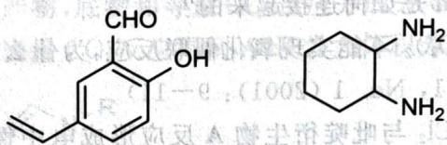
其中 Mn 的质量分数为 11.87%, H 的质量分数为 5.23%。画出该物质的结构, 讨论其是否可能有旋光异构体。

如下左图所示。
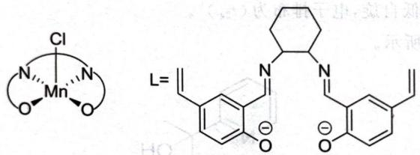
如上右图所示，若环己二胺为顺式，没有旋光异构体；但倘若环己二胺为反式，则配合物就不具有对称面了，因而存在旋光异构。
· 解题思路
详见同目录下答案文件

· 知识点
- 配合物

· 相关题目
- 题-001-初赛讲义-反应方程式-习题1.2
答案见 04-题库/教材习题/化学竞赛初赛讲义/答案/第4讲-配合物-答案
参考答案：
Chemical structure of a substituted benzene ring with CHO and OH groups, alongside a cyclohexane ring containing NH2 groups

第15题
来源：化学竞赛初赛讲义
题目： 单晶衍射实验证明，配合物 $\left[{Cr}_{3}O{\left({CH}_{3}COO\right)}_{6}{\left(H_{2}O\right)}_{3}\right]Cl⋅8H_{2}O$ 中，Cr化学环境完全相同，乙酸根为桥连配体，水为单齿配体，试给出其结构。
(Greenwood, Norman Neill, and Alan Earnshaw. Chemistry of the Elements. Elsevier, 2012)
来源：化学竞赛初赛讲义 第4讲 §4.2.1 习题
参考答案：
结构如下图所示。（注：原题答案含结构图片，此处标注为教材原始图片引用）
（答案图片见讲义原文第4讲习题解答部分，显示 ${\left[{Cr}_{3}O{\left({CH}_{3}COO\right)}_{6}{\left(H_{2}O\right)}_{3}\right]}^{+}$ 的结构，三个Cr原子由中心O原子桥连，六个乙酸根作为桥连配体，三个水分子为端基配体。）
答案见 04-题库/教材习题/化学竞赛初赛讲义/答案/第4讲-配合物-答案

第16题
来源：化学竞赛初赛讲义
- 写出反应的离子方程式，并画出[Fe(CN)…

· 题目
水溶液检验S⁻ 的一种方法是颜色体。
- 写出反应的离子方程式，并画出[Fe(CN)₅ NO]³⁺ 或 [Fe(CN)₅ NO]³⁻ 与 S²⁻ 的反应活性不如 [Fe(CN)₅ NO]²⁻ , 解释原因。
- ${\left[Fe{\left(H_{2}O\right)}_{5}NO\right]}^{3+}$ 或 ${\left[Fe(CN)_{3}H_{2}O\right]}^{3−}$
- 实际上, 反应过程中溶液会显紧红色与蓝色, 用液体加入气体, 用气体通过气体分离成质子化的 X 解离得到 ${\left[Fe(CN)_{5}NO\right]}^{3−}$ 与自由基负离子 A 后, A 在水溶液中可二聚得到物种 B, B 再与 X 或 ${\left[Fe(CN)_{5}NO\right]}^{2−}$ 反应都可得 Y, 画出 Y 的结构。
【习题 4.55】 回答下列与配位化学有关的问题。
- 为什么 ${\left[Ni{\left(H_{2}O\right)}_{4}\right]}^{2+}$ 的空间结构为四面体，而 ${\left[Ni{\left(CN\right)}_{4}\right]}^{2−}$ 的空间结构为正方形？
- 为什么 ${\left[Ag{\left({NH}_{3}\right)}_{2}\right]}^{+}$ 的 $lgβ$ 为7.2，而 $[Ag(en)]^{+}$ 的 $lgβ$ 只有6.0？
- 为什么 ${\left[Co(SCN)_{6}\right]}^{4−}$ 的稳定常数比 ${\left[Co({NH}_{3})_{6}\right]}^{2+}$ 小，但在酸性溶液中， ${\left[Co(SCN)_{6}\right]}^{4−}$ 可以存在， ${\left[Co({NH}_{3})_{6}\right]}^{2+}$ 不能存在？

参考答案：
- ${\left[Fe(CN)_{5}NO\right]}^{2−}+S^{2−}→{\left[Fe(CN)_{5}(NOS)\right]}^{4−}$。X的结构如下图所示。
$${\left[\begin{matrix}CN \\ NC∖Fe∖N∖S \\ NC∖CN∖O\end{matrix}\right]}^{4−}$$
- ${Fe(CN)}_{5}$ 对NO具有吸电子作用，因此Fe越缺电子，N的反应活性越高。$[Fe(H_{2}O)_{5}NO]^{2−}$ 中不存在反馈键，$[{Fe(CN)}_{5}NO]^{3−}$ 中心原子价态低，这两者的N亲电性较差，不易与 $S^{2−}$ 反应。
- 如下图所示。
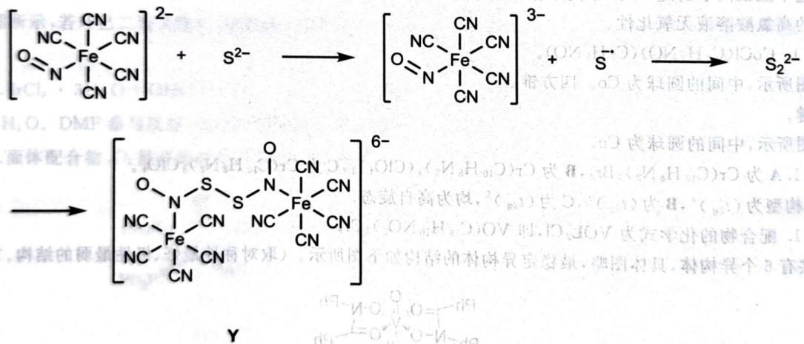
· 解题思路
详见同目录下答案文件

· 知识点
- 配合物

· 相关题目
- 题-001-初赛讲义-反应方程式-习题1.2
答案见 04-题库/教材习题/化学竞赛初赛讲义/答案/第4讲-配合物-答案

第17题
来源：化学竞赛初赛讲义

· 题目
在298.15K条件下， $Δ_{f}G_{m}^{⊖}({Ca(OH)}_{2},s)=−895.7 kJ/mol$ ， $Δ_{f}G_{m}^{⊖}(H_{2}O,l)=−237.1 kJ/mol$ ， $E^{⊖}({Ca}^{2+}/Ca)=−2.868 V$ ， $K_{w}=1.00×{10}^{−14}$ ，请计算 ${Ca(OH)}_{2}$ 的溶解度 $(g/L)$ 。

参考答案：
详见同目录下答案文件

· 解题思路
详见同目录下答案文件

· 知识点
- 溶解度, 溶度积, 热力学计算, Ca(OH)2

· 相关题目
- 题-001-初赛讲义-反应方程式-习题1.2
答案见 04-题库/教材习题/化学竞赛初赛讲义/答案/第8讲-热力学和动力学初步-答案

第18题
来源：化学竞赛初赛讲义

· 题目
Becker-Döring模型是一个关于凝结核的物理化学模型，类似于高聚反应。本题只考虑以下两种类型的反应。其一是一个 $C_{k}$ 分子结合一个单体 $C_{1}$ ，形成一个 $C_{k+1}$ 分子；其二是其逆反应，一个 $C_{k+1}$ 分子分解成一个单体 $C_{1}$ 和一个 $C_{k}$ 分子。两个反应对应的反应速率常数分别为 $a_{k}$ 和 $b_{k+1}$
$$C_{1}+C_{k}\overset{a_{k}}{→}C_{k+1};C_{k+1}\overset{b_{k+1}}{→}C_{k}+C_{1},k≥1。$$
滥用一下记号，我们同时用 $C_{k}(k=1,2,3,⋯)$ 表示聚合度为 k 的物种的浓度。
- 根据质量作用定律, 写出各个 $C_{k}(k=1,2,3,⋯)$ 满足的速率方程。
- 找出体系中的一个守恒量(在反应过程中恒定不变)并说明理由。
· 第9讲 溶液与化学分析
溶液在化学中具有根本性的地位，几乎所有重要的化学反应都需要在溶液中进行。如果没有溶液，化学在自然科学中就很难有一级学科的地位。本讲中，我们将上一讲学习的基础化学热力学和化学平衡延伸应用到溶液这一复杂的化学体系中。讲述溶液中的化学平衡时，我们主要讨论比较简单的酸碱平衡和沉淀溶解平衡的计算,Nernst方程和配位平衡只在例子中提及。

参考答案：
详见同目录下答案文件

· 解题思路
详见同目录下答案文件

· 知识点
- 动力学, 质量作用定律, 速率方程, 凝结核

· 相关题目
- 题-001-初赛讲义-反应方程式-习题1.2
答案见 04-题库/教材习题/化学竞赛初赛讲义/答案/第8讲-热力学和动力学初步-答案

第19题
来源：化学竞赛初赛讲义

· 题目
EGTA(记为 $H_{4}E$ ) 是 EDTA 之外的一种常见络合滴定试剂, 其化学名称为乙二醇双氨乙基醚四乙酸。它含有两个氨基, 氨基结合了两个质子的 $H_{6}E^{2+}$ 为二元强酸, 其三至六级酸常数分别为 ${10}^{−2.08},{10}^{−2.73},{10}^{−8.93}$ 和 ${10}^{−9.53}$ 。EGTA 和 ${Ca}^{2+},{Mg}^{2+}$ 分别可以以 1:1 形成配合物, 稳定常数分别为 ${10}^{10.97},{10}^{5.21}$ 。
- 配制 0.020mol/L EGTA 溶液时，需要将 $H_{4}E$ 溶于 NaOH 溶液而不是去离子水，为什么?
- 在 pH = 10.0 的氨性缓冲溶液中，以铬黑 T 为指示剂用 0.01000 mol/L EGTA 滴定 0.01000 mol/L Ca²⁺ 和 0.01000 mol/L Mg²⁺ 的混合溶液来测定 Mg²⁺ ，终点时 [Ca²⁺ ] = 10 $​^{−5.4}$ mol/L，[Mg²⁺ ] = 10 $​^{−3.8}$ mol/L。求滴定误差。
- 改用钙羧酸为指示剂，于 pH = 12.0 时滴定，终点时 $\left[Ca^{2+}\right]={10}^{−5.6} mol/L$ 。已知 $K_{sp}[Mg(OH)_{2}]={10}^{−10.74}$ ，求滴定误差。
【习题 9.37】求 $CaCO_{3}$ 在下列情况下的溶解度: 纯水; 饱和 ${CO}_{2}\left(\left[{CO}_{2}\right]=0.033mol/L\right)$ 。其他数据自查。

参考答案：
- 因为 $H_{4}E$ 直接溶于水无法形成较高的浓度，必须用碱辅助。
- -3.2%。
- -0.05%。

· 解题思路
详见同目录下答案文件

· 知识点
- 络合滴定, EGTA, 滴定误差, 钙镁分离

· 相关题目
- 题-001-初赛讲义-反应方程式-习题1.2
答案见 04-题库/教材习题/化学竞赛初赛讲义/答案/第9讲-溶液与化学分析-答案

第20题
来源：化学竞赛初赛讲义
水；乙在甲的基础上增加…

· 题目
求 AgBr 在 0.10mol/L(初态)氨水中的溶解度。其他数据自查。
水；乙在甲的基础上增加 0.01000mol/L CuSO₄ 10.00mL，并相应减少水的量以保持体积相同。 用 0.1000mol/L NaOH 溶液分别滴定甲、乙至 pH=4.30 时，甲溶液消耗 9.77mL，乙溶液消耗 27mL；当滴定到 pH=6.60 时，甲溶液消耗 10.05mL，乙溶液消耗 11.55mL。
- 证明：在误差不高于 $0.1\%$ 的意义下，当平均配位数 $\overline{n}=0.50$ 时， $lgK_{CuL}=p[L]$ ；当平均配位数 $\overline{n}=1.50$ 时， $lgK_{{CuL}_{2}}=p[L]$ 。（p表示负对数）
- 计算两个 pH 下的平均配位数。
- 求铜-磺基水杨酸配合物的 $β_{1}$ 、 $β_{2}$ 。

参考答案：
溴化银溶度积取 $5.4×{10}^{−13}$，银氨二级稳定常数取 $1.6×{10}^{7}$，溶解度为 $2.9×{10}^{−4} mol/L$。

· 解题思路
详见同目录下答案文件

· 知识点
- 溶度积, 溶度积, 配合平衡, 银氨配合物

· 相关题目
- 题-001-初赛讲义-反应方程式-习题1.2
答案见 04-题库/教材习题/化学竞赛初赛讲义/答案/第9讲-溶液与化学分析-答案

第21题
来源：化学竞赛初赛讲义
题目： 【习题 1.21】 在水溶液中, $Ti(SO_{4})_{2}$ 与 $Na_{2}S_{2}O_{3}$ 可发生反应，生成 $TiO(OH)_{2}$ 沉淀和一系列含 S 物质。试写出反应的方程式。
来源：化学竞赛初赛讲义 第1讲 §1.3 习题
参考答案：
$${Ti(SO}_{4})_{2}+2{Na}_{2}S_{2}O_{3}+H_{2}O→{TiO(OH)}_{2}+2{Na}_{2}{SO}_{4}+2S+2{SO}_{2}$$
提示：先水解后歧化。
答案见 04-题库/教材习题/化学竞赛初赛讲义/答案/第1讲-反应方程式-答案

第22题
来源：高中化学竞赛教程·第一分册 曾用于：一分册专项卷X
- 在淀粉碘化钾溶液中加入少量次氯酸钠溶液，并加入少量的稀硫酸，溶液立即变蓝，在上述溶液中加入足量的亚硫酸钠溶液，蓝色逐渐消失。下列判断错误的是（ ）。
A. 氧化性：$SO_{4}^{2−}>ClO^{−}>I_{2}$
B. 漂白粉溶液可使淀粉碘化钾试纸变蓝
C. 向氯水中加入亚硫酸钠溶液，氯水褪色
D. 次氯酸钠可以与亚硫酸钠共存
参考答案：
AD
根据题意，$ClO^{−}$ 在酸性介质中与 $I^{−}$ 发生了氧化还原反应：
$${ClO}^{−}+2I^{−}+2H^{+}→{Cl}^{−}+I_{2}+H_{2}O$$
加入 $Na_{2}SO_{3}$ 溶液（呈碱性）后蓝色消失，说明 $I_{2}$ 与 $SO_{3}^{2−}$ 发生了反应：
$$I_{2}+{SO}_{3}^{2−}+2{OH}^{−}→2I^{−}+{SO}_{4}^{2−}+H_{2}O$$
整理者解析：由两步反应知氧化性 ${ClO}^{−}>I_{2}$、$I_{2}>{SO}_{4}^{2−}$（以 ${SO}_{3}^{2−}$ 被氧化计），选项 A 的顺序错误；漂白粉含 ${ClO}^{−}$、酸化后同样氧化 $I^{−}$，B 正确；氯水被 ${SO}_{3}^{2−}$ 还原褪色，C 正确；${ClO}^{−}$ 与 ${Na}_{2}{SO}_{3}$ 会发生氧化还原反应不能共存，D 错误。

第23题
来源：一分册能力测试
有 A、B、C、D 四种元素，其价电子数依次为 1、2、6、7，其电子层数依次减小。已知 $D^{−}$ 的电子层结构与 Ar 原子相同，A 和 B 的次外层各只有 8 个电子，C 的次外层有 18 个电子。试判断这四种元素：
3-1 原子半径由小到大的顺序。
3-2 第一电离能由小到大的顺序。
3-3 电负性由小到大的顺序。
3-4 金属性由弱到强的顺序。
3-5 分别写出元素原子最外层的 $l=0$ 的电子的量子数。
参考答案：
由题意 D 的电子层结构与 Ar 相同可知：D 是 17 号元素，位于第三周期 VIIA 族。由此可推知：A、B、C 分别为第六、五、四周期的元素。又根据 A、B、C 三元素价电子数和次外层电子的特点可知：A 为 IA 族元素；B 为 IIA 族元素，C 为 VIA 族元素。
A、B、C、D 四种元素的电子排布式、在周期表中的位置上以及性质变化如下所示：
元素代码及符号 | 电子排布式 | 周期 | 族
A（Cs）铯 | $[Xe]6s^{1}$​ | 六 | IA
B（Sr）锶 | $[Kr]5s^{2}$​ | 五 | IIA
C（Se）硒 | $[Ar]3d^{10}4s^{2}4p^{4}$​ | 四 | VIA
D（Cl）氯 | $[Ne]3s^{2}3p^{5}$​ | 三 | VIIA
3-1 原子半径由小到大的顺序：D、C、B、A。
3-2 第一电离能由小到大的顺序：A、B、C、D。
3-3 电负性由小到大的顺序：A、B、C、D。
3-4 金属性由弱到强的顺序：D、C、B、A。
3-5 A、B、C、D 四种元素原子最外层的 $l=0$ 的电子的量子数如下所示：
元素代码 | $l=0$ 的电子 | $n$​ | $l$​ | $m$​ | $m_{s}$​
A | $6s^{1}$​ | 6 | 0 | 0 | +1/2 或 −1/2
B | $5s^{2}$​ | 5 | 0 | 0 | +1/2
B | $5s^{2}$​ | 5 | 0 | 0 | −1/2
C | $4s^{2}$​ | 4 | 0 | 0 | +1/2
C | $4s^{2}$​ | 4 | 0 | 0 | −1/2
D | $3s^{2}$​ | 3 | 0 | 0 | +1/2
D | $3s^{2}$​ | 3 | 0 | 0 | −1/2

第24题
来源：一分册能力测试
氮的化合物丰富多彩。
2-1 从分子结构上看，氮与碳有很多对应的物质（如甲烷跟氨气对应），请找出下列含碳化合物对应的含氮物质：$C_{2}H_{4}$、$C_{2}H_{2}$、$H_{2}CO_{3}$。
2-2 叠氮化钠 $\left({NaN}_{3}\right)$ 受猛烈撞击时可发生分解反应 $2{NaN}_{3}=2Na+3N_{2}$。另一种仅由两种元素组成的叠氮化物，每 1 mol 该叠氮化合物分解时只产生 4 mol 气体单质，写出该叠氮化合物分解的化学方程式 ____。
2-3 硝酸与金属反应时往往产生氮氧化物，但是在某些特殊情况则不然。将稀硝酸 $\left({HNO}_{3}\right.$ 浓度低于 $2 mol⋅L^{−1}$）与过量金属镁混合反应放出气体 A，反应完全后向剩余溶液中加入过量 NaOH 固体并加热，放出气体 B，将两次放出的气体全部收集并混合，用碱石灰干燥后通过灼热氧化铜固体，观察到固体变红，再将剩余气体用浓硫酸干燥，气体体积变为原总体积的三分之一。
- A 的化学式 ____，A 和 B 的体积比为 ____。
- 写出 B 跟氧化铜反应的化学方程式 ____。
- 镁与稀硝酸反应的离子方程式 ____。
参考答案：
2-1 $C_{2}H_{4}$ 对应 $N_{2}H_{2}$；$C_{2}H_{2}$ 对应 $N_{2}$；$H_{2}CO_{3}$ 对应 $HNO_{3}$。
2-2 ${NH}_{4}N_{3}=2N_{2}↑+2H_{2}↑$
2-3 (1) A 为 $H_{2}$，B 为 ${NH}_{3}$；$V(A):V(B)=1:2$。
- $2NH_{3}+3CuO\overset{Δ}{→}N_{2}↑+3H_{2}O+3Cu$​
- $9Mg+22H^{+}+2{NO}_{3}^{−}=2{NH}_{4}^{+}+H_{2}+9{Mg}^{2+}+6H_{2}O$​
2-1 根据价电子守恒可知：N 相当于 CH。因此 $C_{2}H_{4}$ 相当于 $N_{2}H_{2}$；$C_{2}H_{2}$ 相当于 $N_{2}$；$H_{2}CO_{3}$ 相当于 $HNO_{3}$。
2-2 由于 $1 mol {NH}_{4}N_{3}$ 热分解产生 $4 mol$ 气体单质，只能是 $N_{2}$ 和 $H_{2}$。因此化学反应为：${NH}_{4}N_{3}=2N_{2}↑+2H_{2}↑$
2-3（1）因还原产物不是 ${NO}_{x}$，因此其还原产物只能是 ${NH}_{3}$ 或 ${NH}_{4}^{+}$，由此可推 A、B 混合物是 ${NH}_{3}$ 与 $H_{2}$ 两种还原性气体。据题意可知 A 为 $H_{2}$，B 为 ${NH}_{3}$。其化学反应为：
$$H_{2}+CuO\overset{Δ}{→}Cu+H_{2}O, 2{NH}_{3}+3CuO\overset{Δ}{→}3Cu+N_{2}↑+3H_{2}O$$
设上述反应进行的比例为 1:x，因此 $\frac{x/2}{1+x}=\frac{1}{3}$，解得 x=2。
故 $V(A):V(B)=n(A):n(B)=1:2$。
- $2NH_{3}+3CuO\overset{Δ}{→}N_{2}↑+3H_{2}O+3Cu$​
- $9Mg+22H^{+}+2{NO}_{3}^{−}=2{NH}_{4}^{+}+H_{2}+9{Mg}^{2+}+6H_{2}O$​

第25题
来源：一分册能力测试
金属 B 能够与气体 X 形成多种金属羰基化合物，1908 年，人们制得橙色双核结构化合物 C，它可以用作有机合成中的催化剂。1923 年，人们加热 C 得到了黑色晶体，它是两种同分异构体 D 和 E 的混合物，定性组成与 C 相同。直至 1959 年，人们才得到了 D 和 E 的确切结构，由此开启了金属簇状化合物的大门。化合物 D 分子结构中有四条三重旋转轴（类似于白磷 $P_{4}$），化合物 E 分子结构中有一条三重旋转轴。再进一步研究这类物质，还可以制得由两种不同金属组成的骨架，例如化合物 H（分子结构中有一条三重旋转轴）。
已知：①A 是一种氧化物；②忽略金属的差异，D、E、H 的金属骨架类型相同；③簇状化合物中金属原子一般满足最外层 18 电子（即中心体的价电子数+配体提供的电子数=18）。
$$A\overset{H_{2}}{→}B\overset{X}{→}C\underset{Δ}{\overset{\text{Na}}{→}}F\overset{{BiCl}_{3}}{→}G\overset{△}{→}H$$
其中，A～H 各物质中金属 B 的质量分数如下表所示：
物质符号 | A | B | C | D和E | F | G | H
金属B质量分数(%) | 73.42 | 100.0 | 34.47 | 41.22 | 30.38 | 24.49 | 27.72
3-1 写出物质 A、C、G 的化学式。
3-2 写出图 $C→F$ 过程对应的反应方程式。
3-3 画出 D、E、H 的空间结构，已知物质 X 只在其中一种分子中形成桥式连接。
参考答案：
3-1 A：$Co_{3}O_{4}$；C：$Co_{2}(CO)_{8}$；G：$Bi[Co(CO)_{4}]_{3}$。
3-2 ${Co}_{2}(CO)_{8}+2Na→2NaCo(CO)_{4}$
3-3 D（四条 $C_{3}$ 轴，类 $P_{4}$ 四面体骨架）、E（一条 $C_{3}$ 轴，含桥式 CO）、H（Bi 顶点四面体骨架）结构：
D：
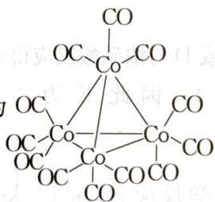
E：
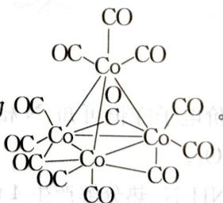
H：$Bi[Co_{3}(CO)_{9}]$
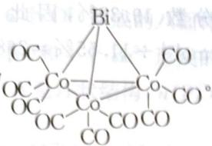
第3题 A 为氧化物，可假设 A 为 $M_{x}O_{y}$，由 M 质量分数可得：$\frac{xM}{xM+16y}×100\%=73.42\%$。
讨论：
① 当 $x=1,y=1$ 时，$M=44.2$，无解；
② 当 $x=1,y=2$ 时，$M=88.4$，无解；
③ 当 x=1, y=3 时，M=132.6，无解；
④ 当 $x=2,y=1$ 时，$M=22$，无解；
⑤ 当 x=2, y=3 时，M=66.3，无解；
⑥ 当 $x=3,y=1$ 时，$M=14.7$，无解；
⑦ 当 x=3, y=2 时，M=29.5，无解；
⑧ 当 x=3, y=4 时，M=58.9，因此 M 是 Co，A 是 $Co_{3}O_{4}$，B 是 Co。
由于 C 符合 EAN 规则，且由 Co 与气体组成的双核配合物，故 C 是 $Co_{2}(CO)_{8}$。
F 是一种由阴离子为 Co 的羰基配合物的盐，且 Co 元素质量分数为 30.38%，因此：
$M(F)=58.9/0.3038=193.9 g⋅mol^{−1}$，F 符合 EAN 规则，故 F 是 $Na[Co(CO)_{4}]$ 或 $Na_{3}[Co(CO)_{3}]$ 等。只有 $Na[Co(CO)_{4}]$ 符合要求。因此 F 为 $Na[Co(CO)_{4}]$。
3-3 因 D 有四条 $C_{3}$ 轴，类似于 $P_{4}$，因此 D 为（结构图）：
E 只有一条 $C_{3}$ 轴，与 D 是同分异构体，因此 E 为（结构图）：
因 F 是 $Na[Co(CO)_{4}]$，G 由 $BiCl_{3}$ 与 F 反应得到，故 G 是 $Bi[Co(CO)_{4}]_{3}$，其 Co 元素质量分数 $ω(Co)\%=58.9×3/[209+(58.9+28×4)×3]×100\%=24.48\%$，与数据相符。
又因为 G 加热得 H，D、E、H 的金属骨架类型相同，因此 H 是以 Bi 为四面体顶点，其余 3 个 Co 原子与 D 类似，$Bi[Co_{3}(CO)_{9}]$，$ω(Co)\%=58.9×3/[209+(58.9×3+28×9)]×100\%=27.71\%$。故 H 为（结构图）：

第26题
来源：一分册能力测试
氮及其化合物在工农业生产、生活中有着重要应用，减少氮的氧化物在大气中的排放是环境保护的重要内容之一。
2-1 已知：
$$①2NO(g)=N_{2}(g)+O_{2}(g) ΔH=−180.5kJ⋅{mol}^{−1}$$
$$②C(s)+O_{2}(g)=CO_{2}(g) ΔH=−393.5kJ⋅{mol}^{−1}$$
$$③2C(s)+O_{2}(g)=2CO(g) ΔH=−221kJ⋅mol^{−1}$$
某反应的平衡常数表达式为 $K=\frac{c(N_{2})⋅c^{2}({CO}_{2})}{c^{2}(CO)⋅c^{2}(NO)}$，写出此反应的热化学方程式：
2-2 已知：在 $25 ^{θ}C$、101 kPa 时
$$①N_{2}(g)+3H_{2}(g)=2{NH}_{3}(g) ΔH=−Q_{1}kJ⋅{mol}^{−1}$$
② $2H_{2}(g)+O_{2}(g)=2H_{2}O(l)$ $ΔH=−Q_{2}kJ⋅{mol}^{−1}$
③ $N_{2}(g)+O_{2}(g)=2NO(g)$ $ΔH=+Q_{3}kJ⋅{mol}^{−1}$
写出用 $NH_{3}$ 脱除 NO 的热化学方程式：____。
2-3 传统工业上利用氨气合成尿素。以 ${CO}_{2}$ 与 ${NH}_{3}$ 为原料合成尿素的主要反应如下：
$$2{NH}_{3}(g)+{CO}_{2}(g)={NH}_{2}{CO}_{2}{NH}_{4}(s) ΔH=−159.47kJ⋅{mol}^{−1}$$
$${NH}_{2}{CO}_{2}{NH}_{4}(s)=CO({NH}_{2})_{2}(s)+H_{2}O(g) ΔH=+72.49kJ⋅{mol}^{−1}$$
反应 $2{NH}_{3}(g)+{CO}_{2}(g)=CO({NH}_{2})_{2}(s)+H_{2}O(g)$ 的 $ΔH=\underline{ }kJ⋅{mol}^{−1}$
参考答案：
2-1 反应的平衡常数表达式为 $K=\frac{c(N_{2})⋅c^{2}({CO}_{2})}{c^{2}(CO)⋅c^{2}(NO)}$，则该反应为 $2CO(g)+2NO(g)⇌N_{2}(g)+2{CO}_{2}(g)$。分析题给三个热化学方程式，根据盖斯定律，由①+②×2-③可得 $2CO(g)+2NO(g)⇌N_{2}(g)+2{CO}_{2}(g)$。$ΔH=(−180.5kJ⋅{mol}^{−1})+(−393.5kJ⋅{mol}^{−1})×2−(−221kJ⋅{mol}^{−1})=−746.5kJ⋅{mol}^{−1}$。
2-2 用 ${NH}_{3}$ 脱除NO的反应为 $4{NH}_{3}(g)+6NO(g)=5N_{2}(g)+6H_{2}O(l)$，分析题给三个热化学方程式，根据盖斯定律，由 $②×3−①×2−③×3$ 可得 $4{NH}_{3}(g)+6NO(g)=5N_{2}(g)+6H_{2}O(l)$，$ΔH=(2Q_{1}−3Q_{2}−3Q_{3})kJ⋅{mol}^{−1}$。
2-3 根据盖斯定律，由 ① + ② 可得 $2{NH}_{3}(g)+{CO}_{2}(g)=CO({NH}_{2})_{2}(s)+H_{2}O(g)$，$ΔH=(−159.47kJ⋅{mol}^{−1})+72.49kJ⋅{mol}^{−1}=−86.98kJ⋅{mol}^{−1}$。
答案：
$$2−1 2CO(g)+2NO(g)⇌N_{2}(g)+2{CO}_{2}(g) ΔH=−746.5kJ⋅{mol}^{−1}$$
$$2−2 4{NH}_{3}(g)+6NO(g)=5N_{2}(g)+6H_{2}O(l) ΔH=(2Q_{1}−3Q_{2}−3Q_{3})kJ⋅{mol}^{−1}$$
2-3 -86.98

第27题
来源：化学能力测试 曾用于：综合模拟卷III
照相废物含银可回收。溴化银（pKL=12.3）感光材料，定影时生成配离子。银配离子配位数=2：
配体 | pK(稳定常数) | 配体 | pK
NH₃ | −7.14 | CN⁻ | −21.0
S₂O₃²⁻ | −13.6
6-1 写 AgBr 与各配体反应的方程式。
6-2 计算 AgBr 在水中与配体平衡浓度 0.1 mol/L 溶液里的溶解度。说明为什么用硫代硫酸钠作定影剂？
6-3 每升定影液含 240 g Na₂S₂O₃。25 L 定影液中定影剂消耗 80%，回收损失 3.5%。计算回收银量。
· 知识点映射
知识点 | 本题应用
溶度积 | AgBr Ksp
配合物 | [Ag(NH₃)₂]⁺/[Ag(S₂O₃)₂]³⁻/[Ag(CN)₂]⁻
化学平衡 | 配体溶解沉淀平衡 K=K稳Ksp
参考答案：
6-1
$$AgBr+2NH_{3}⇌[Ag(NH_{3})_{2}]^{+}+Br^{−}$$
$$AgBr+2S_{2}O_{3}^{2−}⇌[Ag(S_{2}O_{3})_{2}]^{3−}+Br^{−}$$
$$AgBr+2CN^{−}⇌[Ag(CN)_{2}]^{−}+Br^{−}$$
6-2 水：Ksp=[Ag⁺][Br⁻]=S² → S=√(10⁻¹²·³)=7.08×10⁻⁷ mol/L
配体 L 浓度 0.1 M：K = K稳·Ksp = [AgL₂][Br⁻]/[L]² = S²/0.1²
- NH₃：S=√(10⁷·¹⁴×10⁻¹²·³×0.01)=7.08×10⁻⁵ mol/L（溶解太少）
- S₂O₃²⁻：S=√(10¹³·⁶×10⁻¹²·³×0.01)=2.2×10⁻⁴ mol/L
- CN⁻：S=√(10²¹×10⁻¹²·³×0.01)=0.22 mol/L
NH₃ 溶解不足；CN⁻ 溶解强但剧毒 → 选硫代硫酸钠作定影剂（方程式②）。
6-3 AgBr + 2Na₂S₂O₃ → Na₃[Ag(S₂O₃)₂] + NaBr
n(Na₂S₂O₃) = (240/158)×25×80% = 30.4 mol → n(Ag)=30.4/2×(1 全转化)= 取 x 由 K 平衡近似，x≈13.66 mol 源答：
$$m(Ag)=13.66×108×(1−3.5\%)=1423 g≈1.4 kg$$

第28题
来源：一分册能力测试
在真空下，$CsB_{3}H_{8}$ 在 ${230}^{∘}C$ 时分解，可产生下列化学反应：
$${CsB}_{3}H_{8}→{Cs}_{2}B_{9}H_{9}+{Cs}_{2}B_{10}H_{10}+{Cs}_{2}B_{12}H_{12}+{CsBH}_{4}+H_{2}$$
8-1 配平上述反应。单线桥标明电子的转移方向和数目。
8-2 不用硼氢化物的钠盐进行实验的原因是______。
8-3 ${\text{B}}_{9}{\text{H}}_{9}^{2−}$ 离子可通过 ${\text{B}}_{10}{\text{H}}_{10}^{2−}$ 离子的热分解得到。已知 ${\text{B}}_{9}{\text{H}}_{9}^{2−}$ 为三角棱柱的三个面上带三个「帽子」，而 ${\text{B}}_{10}{\text{H}}_{10}^{2−}$ 的结构为上下两个四边形在上下各带一个「帽子」。两种离子围成的封闭多面体均只有三角形面。则 ${\text{B}}_{9}{\text{H}}_{9}^{2−}$ 离子较 ${\text{B}}_{10}{\text{H}}_{10}^{2−}$ 离子______（填「稳定」或「不稳定」）。
8-4 $B_{12}H_{12}^{2−}$ 是一个完整的封闭二十面体，可用 $NaBH_{4}$ 与 $B_{2}H_{6}$ 反应制备其钠盐。已知产物中化合物只有一种，试写出制备 $Na_{2}B_{12}H_{12}$ 的化学反应方程式。
参考答案：
8-1 $20{CsB}_{3}H_{8}=2{Cs}_{2}B_{9}H_{9}+2{Cs}_{2}B_{10}H_{10}+{Cs}_{2}B_{12}H_{12}+10{CsBH}_{4}+35H_{2}$；单线桥：70e⁻ 转移（跨 20$CsB_{3}H_{8}$）。
8-2（根据阴阳离子大小匹配原则）铯盐较钠盐稳定。
8-3 不稳定。
8-4 $2{NaBH}_{4}+5B_{2}H_{6}={Na}_{2}B_{12}H_{12}+13H_{2}$

第29题
来源：高中化学竞赛教程·第二分册 曾用于：二分册专项卷IV
【例 5】计算下列溶液的 pH。
- $0.1 mol⋅L^{−1}$ HCl 溶液和 $0.1 mol⋅L^{−1} NH_{3}$ 溶液等体积混合；
- $0.1 mol⋅L^{−1}$ HAc 溶液和 $0.1 mol⋅L^{−1} NH_{3}$ 溶液等体积混合；
- $0.1 mol⋅L^{−1}$ HCl 溶液和 $0.1 mol⋅L^{−1} Na_{2}CO_{3}$ 溶液等体积混合；
- $0.1 mol⋅L^{−1}$ NaOH 溶液和 $0.1 mol⋅L^{−1} Na_{2}HPO_{4}$ 溶液等体积混合。
参考答案：
过程探究（原书 L1448）
两种溶液混合，存在发生反应及稀释两种变化，先判断两种溶液混合后发生何种反应、产物属于哪种类型的溶液、其浓度为多少，然后按不同体系 pH 的求算公式进行计算。
参考解答（原书 L1450~1502）
- 产物是 $NH_{4}Cl$，一元弱酸体系：$K_{a}(NH_{4}^{+})=5.71×{10}^{−10}$，$c(NH_{4}^{+})=0.05 mol⋅L^{−1}$，$c/K_{a}≫500$，$[H^{+}]=(c⋅K_{a})^{1/2}=5.34×{10}^{−6} mol⋅L^{−1}$，pH = 5.27。
- 产物是 $NH_{4}Ac$，两性体系：$K_{a}(NH_{4}^{+})=5.71×{10}^{−10}$，$K_{a}(HAc)=1.76×{10}^{−5}$，应用两性体系公式：
$$pH=\frac{pK_{a}(HAc)+pK_{a}(NH_{4}^{+})}{2}=\frac{−lg(5.71×{10}^{−10}×1.76×{10}^{−5})}{2}=7.00$$
- 产物是 $NaHCO_{3}$，两性体系：$K_{a_{1}}(H_{2}CO_{3})=4.46×{10}^{−7}$，$K_{a_{2}}(H_{2}CO_{3})=4.68×{10}^{−11}$：
$$pH=\frac{pK_{a_{1}}+pK_{a_{2}}}{2}=\frac{−lg(4.46×{10}^{−7}×4.68×{10}^{−11})}{2}=8.34$$
- 产物是 $Na_{3}PO_{4}$，多元弱碱体系：$K_{b}(PO_{4}^{3−})={10}^{−14}/(4.5×{10}^{−13})=2.2×{10}^{−2}$。$c/K_{b}<500$，不能使用近似公式，须解一元二次方程 $[OH^{−}]^{2}+K_{b}[OH^{−}]−0.05K_{b}=0$，得 $[OH^{−}]=2.4×{10}^{−2} mol⋅L^{−1}$，pH = 12.38。

第30题
来源：高中化学竞赛教程·第二分册 曾用于：二分册专项卷I
【例2】（2003 年江苏预赛）1273 K 时 $H_{2}O(g)$ 通过红热的铁生产 $H_{2}$，发生如下反应：
$$Fe(s)+H_{2}O(g)⇌FeO(s)+H_{2}(g)$$
反应的平衡常数 $K_{p}=1.49$（$K_{p}$ 是以各平衡混合气体分压表示的化学平衡常数）。
- 每生成 1.00 mol 氢气需通入水蒸气的物质的量为多少？
- 1273 K 时，若反应体系中只有 0.30 mol 的铁并通入 1.00 mol 水蒸气与其反应，试计算反应后各组分的物质的量。反应后体系是否处于平衡状态，为什么？
- 1273 K 时，当 1.00 mol 水蒸气与 0.80 mol 铁接触时，最后各组分的物质的量是多少？
参考答案：
过程探究（原书 L604~658）
- 因为 $p(H_{2})=n(H_{2})RT/V$、$p(H_{2}O)=n(H_{2}O)RT/V$，故
$$K_{p}=\frac{p(H_{2})}{p(H_{2}O)}=\frac{n(H_{2})}{n(H_{2}O)}=1.49$$
平衡时 $n(H_{2}O)=\frac{n(H_{2})}{1.49}≈0.671 mol$。因此起始时通入 $H_{2}O(g)$ 的物质的量为 $n(H_{2})_{\text{平}}+n(H_{2}O)_{\text{平}}=1.00+0.671=1.67 mol$。
注意该反应是一个可逆反应，存在化学平衡，故该反应不能进行到底，所以不能误认为通入的水蒸气的物质的量就是氢气的物质的量。
- 假设 0.30 mol 铁与 1.00 mol 水蒸气完全反应，则生成 $n(H_{2})=0.30 mol$。此时用于平衡的 $n(H_{2}O)=\frac{0.30}{1.49}≈0.20 mol$。0.30 mol Fe 完全反应共需 $H_{2}O(g)$ 0.20+0.30 = 0.50 mol < 1.00 mol，故铁粉可完全反应。此时各组分的物质的量分别为 $n(H_{2})=0.30$、$n(H_{2}O)=0.70$、$n(FeO)=0.30$、$n(Fe)=0$。
故 $\frac{n(H_{2})}{n(H_{2}O)}=\frac{0.30}{0.70}≈0.43<K_{p}=1.49$，因此此时体系没有达到平衡。
- 设反应的 Fe 为 $x$ mol，则 $\frac{x}{1.00−x}=K_{p}=1.49$，解得 $x=0.60 mol$。此时体系各组分的物质的量分别为 $n(H_{2})=0.60$、$n(H_{2}O)=0.40$、$n(FeO)=0.60$、$n(Fe)=0.20$ mol。
参考解答（1）需通入水蒸气 1.67 mol；（2）$n(H_{2})=0.30$、$n(H_{2}O)=0.70$、$n(FeO)=0.30$、$n(Fe)=0$ mol，未达平衡，理由见上；（3）$n(H_{2})=0.60$、$n(H_{2}O)=0.40$、$n(FeO)=0.60$、$n(Fe)=0.20$ mol。

